Perfekte Technik für lange Abende im Heimkino
Der Ultra HD Premium TV DXC904 und der UHD Blu-ray Player UB900 von Panasonic bringen die Fachwelt zum Staunen
PRESSEINFORMATION
September 2016

Diesen Pressetext und die Pressefotos (downloadfähig mit 300 dpi) finden Sie im Internet unter http://www.panasonic.com/ch/de/corporate/presse.html

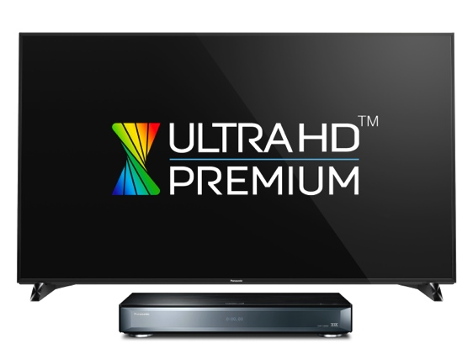
Rotkreuz, September 2016 – Wer bei der technischen Ausstattung Wert auf atemberaubende Bilder und eindrucksvolle Soundeffekte legt, kommt am vielfach gefeierten 4K Dreamteam aus dem Ultra HD Premium TV DXC904 und dem UHD Blu-ray Player UB900 von Panasonic nicht vorbei. Sowohl der TV als auch der Blu-ray Player haben bereits zahlreiche Testsiege und erste Plätze bei Leserwahlen einfahren können, bieten eine aussergewöhnliche Videoverarbeitung und holen gemeinsam ein Höchstmass an Helligkeit, Kontrast, Farbspektrum und Genauigkeit aus dem Ultra HD Blu-ray Format heraus. Die Fachpresse hat das Duo bereits für sich gewonnen.

Die Begriffe UHD und HDR stehen dabei derzeit synonym für ausgezeichnete Bildqualität, natürliche Farbverläufe und beeindruckende Kontraste. An der Spitze der technischen Entwicklung stehen dabei der Ultra HD Blu-ray Player UB900 sowie der DXC904 von Panasonic, beide ausgezeichnet mit dem begehrten „Ultra HD Premium“ Gütesiegel der Ultra HD Alliance. Beide Geräte wurden von den Ingenieuren des japanischen Elektronikherstellers bis ins Detail aufeinander abgestimmt und sorgen so bei der Darstellung von 4K Inhalten für eine bislang unerreichte Detailfülle. Auch im Bereich der Audiotechnik sind beide Geräte bestens ausgestattet.
Ausgezeichnetes Dreamteam für Zuhause Dynamische, lebhafte Bilder und der erstklassige Sound des DXC904 erzeugen ein völlig authentisches Kinoerlebnis in den eigenen vier Wänden. Das sieht auch die Fachpresse, wie etwa die Redaktion der SATVISION so:„In unserem Kombi-Test mit einem 4K-Heimkino-Dreamteam (DXC904 und UB900) aus dem Hause Panasonic waren wir beeindruckt von der unglaublich guten Bildqualität. Mit 4K, HDR und THX ist bei beiden Geräten alles an Bord, was in Sachen Bildqualität derzeit möglich ist. Die aufgeräumte Rückseite (des UB900) offenbart vor allem im Hinblick auf die Audio-Konnektivität eine hohe Anschlussvielfalt.“
Panasonic DXC904
Die neu entwickelte und erstmals eingesetzte Local Dimming-Technologie mit Bienenwaben-Struktur ermöglicht dem DXC904 die Darstellung höchster Helligkeits- und tiefster Schwarzwerte – und sorgt damit für grossartige HDR-Erlebnisse. Das neue LCD Panel Design beeindruckte auch die Jury der diesjährigen EISA-Awards: „Das Display ist fähig, eine breite Farbpalette abzubilden, und der 65-Zoll-Bildschirm bietet ein immersives visuelles Erlebnis – lebendig, mal strahlend, mal dunkel und immer nah an der Realität“ und ergänzt, dass „dieser TV das ideale Herzstück für einen Premium-Kinoraum ist und durch eindrucksvolle Audiowiedergabe ergänzt wurde.“ Denn trotz seines schmalen Designs verfügt der DXC904 über ungewöhnlich grosse Lautsprecher. Dabei wurden vierfach Passivmembranen verbaut, die den Bass zusätzlich stärken. Aussergewöhnlich kraftvolle Neodyniummagneten in den Lautsprechern sorgen für einen klaren und raumgreifenden Klang.
Dank seiner nativen 4K UHD Auflösung ist der DXC904 nicht nur ideal für gestreamte 4K Inhalte, sondern auch für das Ultra HD Blu-ray Disc Format.

Blu-ray Player UB900
Der Player unterstützt neben 4K Bildauflösung und HDR (High Dynamic Range) auch das BT.2020 Farbspektrum. Zur Ausstattung des UB900 gehört ausserdem der neue 4K High-Precision Chroma Processor, dessen Chrominanz- und Farbabstufungsprozesse eigens vom Panasonic Hollywood Laboratory feinjustiert wurden. So stellt Panasonic sicher, dass die riesigen Datenmengen auf einer Ultra HD Blu-ray mit jeder Nuance und jedem Detail exakt so auf dem TV wiedergegeben werden, wie die Filmemacher es beabsichtigt haben. „Panasonic hat aktuell den besten UHD-Blu-ray-Player auf dem Markt, da gibt es keine Diskussionen. Das Anschlussfeld macht nicht nur Video- sondern auch Audiofans glücklich: Analoge Anschlüsse sind nicht selbstverständlich“ , so lautet das Fazit eines Tests von HDTV. Darüber hinaus haben die Leser von HDTV und Video den UB900 zum besten UHD Player gewählt. Auch die Fachjury der EISA Awards konnte der Blu-ray Player überzeugen und wurde folgerichtig zum „European Ultra HD Player 2016-2017“ gekürt.
Durch die Verwendung hochwertiger Audiokomponenten ist der Player kompatibel zu einer Vielzahl hochauflösender Dateiformate wie DSD, FLAC und ALAC. HiFi-Bauteile im Audioschaltkreis sorgen dementsprechend für einen satten Sound. Audiosignale werden entweder digital über einen der beiden HDMI Ausgänge ausgegeben, oder über die vergoldeten analogen Ausgänge (bis zu 7.1 Mehrkanalton). So ermöglicht der UB900 Ultra HD Blu-ray Player im Zusammenspiel mit dem DXC904 ein Videoerlebnis der besonderen Art mit einer kompromisslosen Bild- und Soundqualität.

Über Panasonic:
Die Panasonic Corporation gehört zu den weltweit führenden Unternehmen in der Entwicklung und Produktion elektronischer Technologien und Lösungen für Kunden in den Geschäftsfeldern Consumer Electronics, Housing, Automotive, Enterprise Solutions und Device Industries. Seit der Gründung im Jahr 1918 expandierte Panasonic weltweit und unterhält inzwischen 474 Tochtergesellschaften und 94 Beteiligungsunternehmen auf der ganzen Welt. Im abgelaufenen Geschäftsjahr (Ende 31. März 2016) erzielte das Unternehmen einen konsolidierten Netto-Umsatz von 7,553 Billionen Yen/56,794 Milliarden EUR. Panasonic hat den Anspruch, durch Innovationen über die Grenzen der einzelnen Geschäftsfelder hinweg Mehrwerte für den Alltag und die Umwelt seiner Kunden zu schaffen. Weitere Informationen über das Unternehmen sowie die Marke Panasonic finden Sie unter www.panasonic.net und www.experience.panasonic.de/.

Weitere Informationen:
Panasonic Schweiz
Eine Division der Panasonic Marketing Europe GmbH
Grundstrasse 12
6343 Rotkreuz

Ansprechadresse für Presseanfragen:
Martina Krienbühl
Tel.: 041 203 20 20
E-Mail: panasonic.ch@eu.panasonic.com

Bei Veröffentlichung oder redaktioneller Erwähnung freuen wir uns über die Zusendung eines Belegexemplars!

